**แบบทดสอบโครงการประเมินคุณภาพการศึกษาขั้นพื้นฐาน**

**เพื่อการประกันคุณภาพผู้เรียน LAS (Local Assessment System)**

**ปีการศึกษา ๒๕๕๖ ชั้นประถมศึกษาปีที่ ๔**

**กลุ่มสาระการเรียนรู้ภาษาอังกฤษ**

**ให้กาเครื่องหมาย 🗴 ทับตัวอักษรหน้าคำตอบที่ถูกต้อง**

**1. Mark:** What’s your favorite animal?

**Ben:**  .

a. It’s a dog. b. d - o - g.

c. My favourite animal is dog. d. I’m Ben.

**2. Anna:**  ?

**May:** It’s in the car.

a. Where is my bag? b. Do you like cars?

c. What’s this? d. What are you doing?

ใช้บทสนทนาต่อไปนี้ ตอบข้อ 3 - 5

**Betty:** What’s 3. name?

**Ken:** My name’s Ken.

**Betty:**  4. are you?

**Ken:** I’m 5. old.

**3.** a. my b. you c. your d. mine **4.** a. How tall b. How long c. How d. How old

**5.** a. seven days b. ten years

c. thirty kilos d. twenty baht

**6. Jack:**  ?

**Jill:**  No, I don’t.

a. Do you like music? b. Is music difficult?

c. What subject do you like? d. How do you spell ‘music’?

**7. Dan:** Is maths difficult?

**Pete:**  .

a. Yes, it does. b. Yes, it is.

c. Yes, I do. d. Yes, they are.

**8.** I read books in the .

a. gym b. playground

c. science lab d. library

**9.** I play football in the .

a. gym b. playground

c. cafeteria d. library

**10. Paula:** What do you like?

**Ben:** I like maths.

a. subject b. sport

c. colour d. fruit

**11. Betty:** I like science. It’s difficult.

a. doesn’t b. didn’t

c. don’t d. can’t

**12. Ken:** My favourite subject is .

a. science lab b. baseball

c. pencil d. science

**13. Jack:**  you like English?

**Jill:**  Yes, I do.

a. Does b. Do c. Did d. Don’t

ใช้บทสนทนาต่อไปนี้ ตอบข้อ 14 - 16

**Teacher:** How many 14. have you got?

**Mark:** I’ve got 15. teeth.

**Teacher:** 16. bones have you got?

**Julia:** I’ve got 206 bones.

**14.** a. teeth b. bones

c. toes d. hands

**15.** a. 2 b. 10

c. 32 d. 206

**16.** a. How often b. How old

c. How much d. How many

**17.**

Nick is a boy. He is tall.

He is thin. He has got short hair.

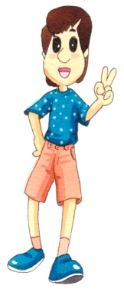

Who is Nick?

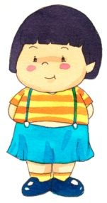 a. b.

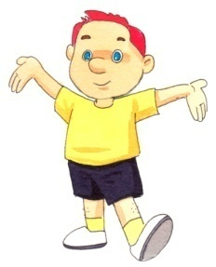

c. d.

**18. Betty:** ?

**Jim:** I am 140 centimetres tall.

a. How tall are you?

b. How old are you?

c. How do you do?

d. How do you spell ‘hundred’?

**19.**

Nancy big eyes. She is pretty.

a. had got b. have got

c. has got d. have

**20. Dan:** Has she got short or long hair?

**Tim:** .

a. Yes, she has. b. No, she hasn’t.

c. I don’t know. d. She has got long hair.